Inhoud

Programma van Eisen 1

Toelichting op de opdracht 1

Functionele Eisen 1

Technische Eisen 1

Randvoorwaarden 2

Projectplan 2

Functioneel ontwerp 2

Technisch ontwerp 2

Ontwikkelomgeving 2

Testplan 2

Retropective 2

# Programma van Eisen

## Toelichting op de opdracht

We moeten een website maken voor klanten bij een garage, ze moeten zichzelf kunnen aanmelden en inloggen, een afspraak maken voor hun auto bij de garage, de afspraken die je maakt kunnen verschillende soorten afspraken zijn. Een snelle reparatie of een hele APK check, of andere check beurt. De klant moet zelf een datum kunnen inplannen op tijden dat de garage ook kan, zodat er niet 2 klanten op de zelfde tijd inplannen. Dan kan de monteur of receptioniste deze afspraak terug zien en doorgeven en/of accepteren en dan is het rondje compleet. Daarnaast kan de monteur bij het repareren van een auto invullen op de app wat voor gereedschap er gebruikt is en wat er gerepareerd wordt, zodat er uiteindelijk een bon kan komen bij de klant en die kan betalen.

## Functionele Eisen

Er moet een aanmeld systeem zijn, login systeem.   
de gebruiker moet een afspraak kunnen maken via de website.  
De gebruiker moet kunnen aangeven wat voor auto hij/zij hebben + kenteken.  
Afspraken moeten op z’n manier worden opgeslagen dat ze ook weer opgehaald kunnen worden.

## Technische Eisen

een werkend database met connectie naar beide de website en de app.  
Er word gebruik gemaakt van 1 database waar zowel de app en website een connectie bij hebben.  
commentaar in het Engels.  
ontwikkelontgevingen, waar je werk op komt.  
Werkend planning model, zodat de klant kan inplannen.

## Randvoorwaarden

Een planning met deadlines.  
een database model.  
Functioneel/Technisch ontwerp met bijhorende Userstories en wireframes.  
een testplan, omdat wat we maken ook getest moet worden om te kijken of het werkt met testdata  
als er getest wordt, wordt er niet met actuele data getest, dit doen we zodat we geen privacy schenden van andere mensen.  
een Retrospective, terug blik op het project en kijken hoe het ging, wat ging er goed en wat ging er mis?

# Projectplan

## Projectdoelstelling

De garage wilt met de applicatie een geautomatiseerd proces bereiken. Dit willen ze omdat ze zo geen mensen hiervoor hoeven aan te nemen en zo besparen ze op de lange termijn geld. We doen dit door 2 applicaties te programmeren. De eerste applicatie wordt een web applicatie die voor de klant toegankelijk moet zijn. Op de web app kan de klant een afspraak plannen en aangeven welke handelingen hij of zij wilt dat de garage uitvoert. De klant moet uiteraard ook kunnen betalen, de klant kan dit vooraf doen, maar ook achteraf. De tweede applicatie, een Windows applicatie, staat lokaal op de computer(s) van het bedrijf. Die applicatie moet afspraken kunnen laten zien/wijzigen en moet een overzichtje laten zien van de opbrengsten en de gewerkte uren.

## Projectactiviteiten

|  |  |  |
| --- | --- | --- |
| **Activiteit** | **Middelen** | **Betrokkenen** |
| Documentatie schrijven | Word | Als Groep |
| Database Designen | MySql Workbench | Als groep |
| Testen applicaties | Testplan en werkende applicaties | Als Groep |
| Database Op Server zetten | Een hosting service | Als Groep |
| Applicaties Realiseren | Visual Studio Code, Visual Studio | Als Groep |
| Opleveren project | Laptop met werkende applicaties | Groep en opdrachtgevers |
|  |  |  |
|  |  |  |

## Projectteam/Organisatie

|  |  |
| --- | --- |
| **Naam** | **Rol** |
| Daniel ter Burg | Ontwikkelaar |
| William van den Broek | Ontwikkelaar |
| Maarten Griffioen | Opdrachtgever |
| Chris Stalman | Opdrachtgever |

## Planning

### Eerste sprint

|  |  |  |  |
| --- | --- | --- | --- |
| Datum | Plan | Middelen | Betrokkenen |
| 5/30/2022 | Programma Van Eisen af | Word | Als groep |
| 5/31/2022 | Projectplan af | Word | Als groep |
| 6/1/2022 | Functioneel Ontwerp af | Word Visual studio | Als groep |
| 6/2/2022 | Technisch ontwerp af | Word Visual studio Itslearning | Als groep |
| 6/3/2022 | Documentatie controleren/Inleveren en feedback krijgen en de database online zetten | Word | Als groep |

**Product na de sprint:** Functioneel Ontwerp, technisch ontwerp, projectplan en programma van eisen. De database staat op een online host, zodat we er allebei bij kunnen

### Tweede sprint

|  |  |  |  |
| --- | --- | --- | --- |
| Datum | Plan | Middelen | Betrokkenen |
| 6/6/2022 | Je kunt inloggen/registreren op de web applicatie op de winforms applicatie moet je een overzichtje kunnen zien van alle afspraken | Visual Studio, Visual Studio Code | Testparticipant |
| 6/7/2022 | Je kunt een datum kiezen bij de web applicatie die nog niet bezet is bij de winforms applicatie kun je een overzichtje zien van het aantal gewerkte uren/opbrengsten | Visual studio ontwikkelomgeving |  |
| 6/8/2022 | Je kunt bij de web applicatie een reparatie/keuring aanvragen en bij de winforms applicatie kun je opmerkingen plaatsen bij een handeling | Visual Studio, Visual Studio Code |  |
| 6/9/2022 | Bij de web applicatie kan de klant een eigen opmerking plaatsen en de status bekijken van de reparatie/keuring en de factuur die de klant moet betalen bij de winforms applicatie kan de monteur materialen/handelingen toevoegen aan een afspraak | Visual studio ontwikkelomgeving |  |
| 6/10/2022 | De klant kan de factuur betalen (simulatie) en de klant kan een beoordeling achterlaten bij de web applicatie bij de winforms applicatie kun de monteur aangeven wanneer hij klaar is met een opdracht en kan de receptionist zien of een factuur die bij de afspraak hoort betaald is. | Visual studio ontwikkelomgeving Word(testplan) | Testparticipant |

**Product na de sprint:** Een werkende web applicatie met alle afgesproken functionaliteiten. Hetzelfde geldt voor de Winforms applicatie.

### Derde sprint

|  |  |  |  |
| --- | --- | --- | --- |
|  |  |  |  |
| 6/13/2022 | Gesprek met opdrachtgever over eventuele uitbreidingen en het designen van beide applicaties | Visual studio, Visual Studio Code |  |
| 6/14/2022 | Werken aan de uitbreidingen | Visual studio ontwikkelomgeving |  |
| 6/15/2022 | Testplan maken en uitwerken | Word, werkende applicaties |  |
| 6/16/2022 | Retrospective schrijven | Visual studio ontwikkelomgeving word |  |
| 6/17/2022 | Project opleveren | Ontwikkelomgeving. website online |  |

**Product na de sprint:** Twee werkende applicaties en de documentatie is ook volledig af

# Functioneel ontwerp

|  |  |  |  |  |
| --- | --- | --- | --- | --- |
| User story Nr | Wie | Wat | Waarom | Prio |
| US-1 | Gebruiker | De klant kan een website bereiken online | Zodat de site echt bereikbaar is voor iedereen | Hoog. |
| US-2 | Klant | De klant kan een account aanmaken | Zodat de klant met dit account een afspraak of andere dingen kan aanmaken. | Hoog. |
| US-3 | Klant | Klant kan inloggen | Zodat de klant op zijn eigen account dingen kan doen zoals ene afspraak maken | Hoog. |
| US-4 | klant | Klant kan een afspraak aanmaken | Zodat de klant zelf een afspraak kan maken en niet hoeft te bellen | Hoog. |
| US-5 | klant | Klant kan verschillende soorten afspraken aanmaken. | Omdat een klant niet altijd voor 1 type afspraak komt en zodat de monteur weet waar de klant voor komt in rechte lijnen | Hoog. |
| US-6 | klant | De klant kan gegevens over hen auto invoeren bij het registeren en heeft de optie om dit later te doen | Zodat de klant de keuze heeft om het nu in tevullen of later, niet iedereen wilt gelijk hun gegevens invullen en eerst even verder kijken. | Gemm. |
| US-7 | klant | De klant kan gegevens over hen auto invoeren op hen profiel. | Zodat de monteur weet over wat voor auto het gaat, en zodat er ook geen verwarringen zijn. | Hoog. |
| US-8 | klant | De klant kan een APK afspraak maken. | Een type afspraak | Hoog. |
| US-9 | klant | De klant kan een reparatie afspraak maken | Een type afspraak | Hoog. |
| US-10 | klant | De klant kan een keuring afspraak maken | Een type afspraak | Hoog. |
| US-11 | Gebruiker | De klanten moeten de status van de reparatie kunnen bekijken, ook de opmerkingen en facturen | Zodat de klant weet hoe het gaat met de reparatie en | hoog |

Trello link: <https://trello.com/b/3umjrXWN/garage>

## Wireframes

US-1, US-4, US-5, US-8,US-9,US-10

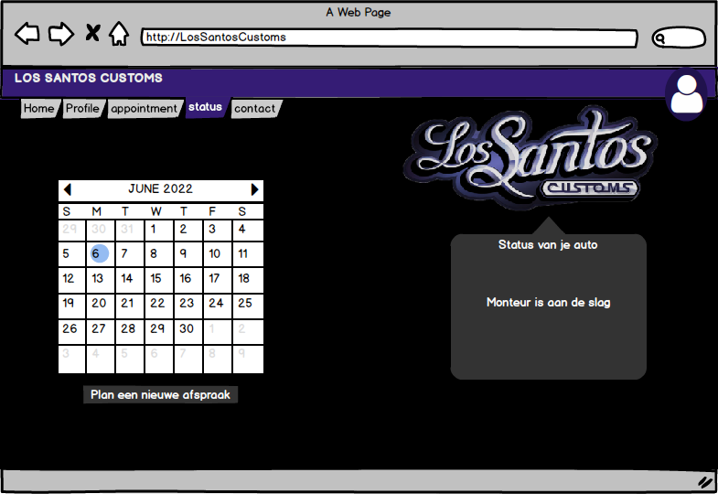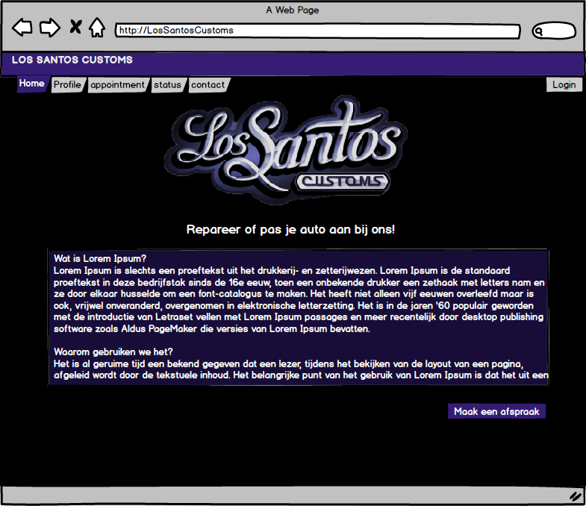

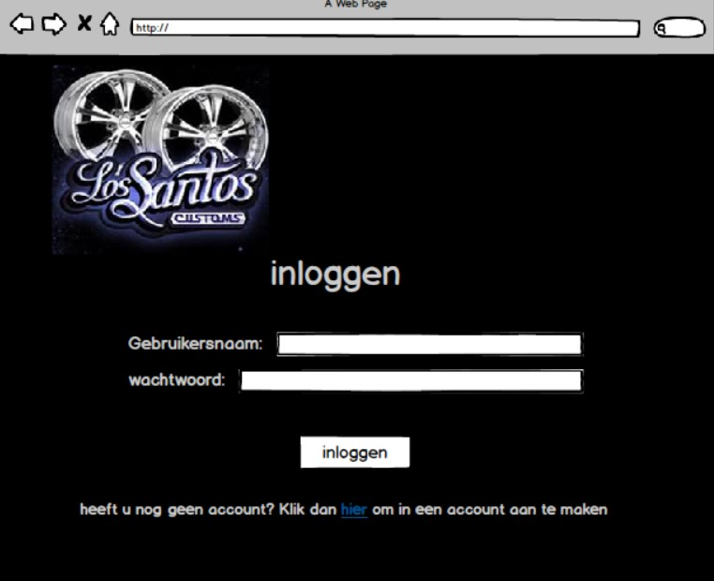

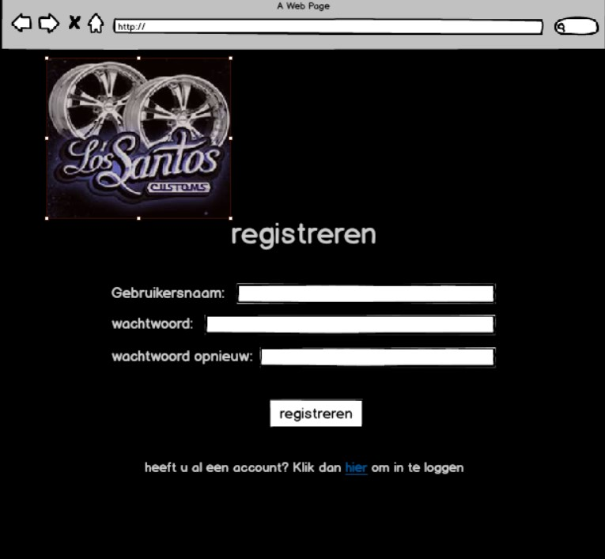

# Technisch ontwerp

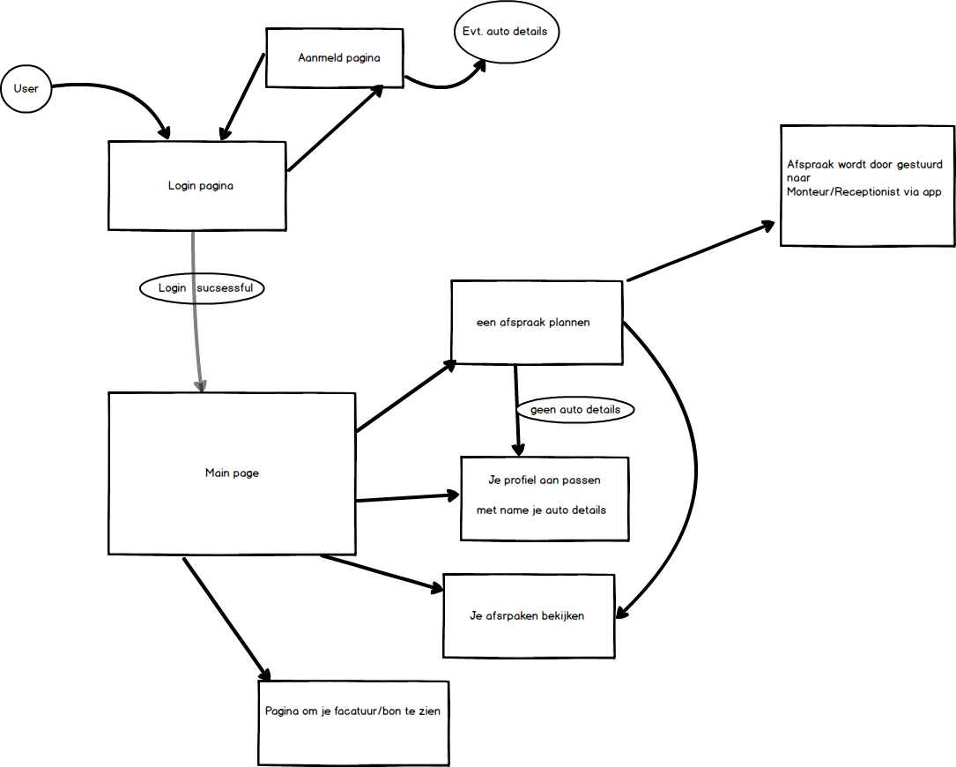  
User logt in of maakt een account aan, kan dan een afspraak maken, profiel aanpassen (met name auto details) afspraken bekijken en je bon/factuur zien. Een afspraak kan alleen gemaakt worden als de gebruiker auto informatie heeft ingevuld. Dan wordt de afspraak gestuurd naar de monteur of receptionist en komt die in de app.

# Ontwikkelomgeving

Website omgeving

# Testplan

Kan een klant een account aanmaken en aanmelden?  
Kan een klant een afspraak maken?  
Kan een klant verschillende soorten afspraken maken?  
Kan een klant zijn eigen afspraak terug zien op de pagina  
  
Kan een monteur deze afspraak terug zien?

# Retropective

Hoe ging het bij het project?